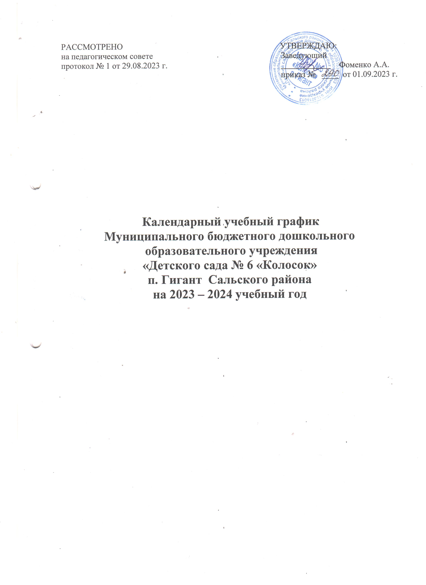

Пояснительная записка к календарному учебному графику

Календарный учебный график является локальным нормативным документом, регламентирующим общие требования к организации образовательного процесса в учебном году в Муниципальном бюджетном дошкольном образовательном учреждении «Детском саду № 6 «Колосок» п.Гигант Сальского района (далее - МБДОУ).
Календарный учебный график разработан в соответствии с:
- Федеральным Законом от 29.12.2012 № 273-ФЗ «Об образовании в Российской Федерации»
- Федеральным государственным образовательным стандартом дошкольного образования, утверждённый приказом Министерства образования и науки РФ от 17 октября 2013 г. № 1155 (далее - ФГОС ДО)
- Федеральной Образовательной Программой дошкольного образования (далее ФОП ДО), утвержденной Приказом Министерства просвещения Российской Федерации от 25.11.2022 № 1028 "Об утверждении федеральной образовательной программы дошкольного образования»
- СанПин 1.2.3685-21 «Гигиенические нормативы и требования к обеспечению безопасности и (или) безвредности для человека факторов среды обитания», утвержденные постановлением Главного государственного санитарного врача РФ от 28.01.2021 № 2.
- СанПин 2.4.3648-20 «Санитарно-эпидемиологические требования к организациям воспитания и обучения, отдыха и оздоровления детей и молодежи» утвержденные постановлением Главного государственного санитарного врача РФ от 28.09.2020 № 28.
- Уставом МБДОУ № 6 «Колосок».
Календарный учебный график составлен согласно ст. 212 Трудового Кодекса Российской Федерации (в ред. от 23.04.2012 N 35-ФЗ) "Нерабочие праздничные дни", производственного календаря на 2023 -2024 год с праздниками и выходными днями, Приказа Минздравсоцразвития РФ от 13.08.2009 N 588н "Об утверждении порядка исчисления нормы рабочего времени на определенные календарные периоды времени (месяц, квартал, год) в зависимости от установленной продолжительности рабочего времени в неделю". Рабочая неделя состоит из 5 дней, суббота и воскресение - выходные дни. Согласно статье 112 Трудового Кодекса Российской Федерации, в календарном учебном графике учтены нерабочие (выходные и праздничные) дни. Продолжительность учебного года составляет 36 недель (1 и 2 полугодия) и 13 недель летнего оздоровительного периода.
Календарный учебный график учитывает в полном объеме возрастные психофизические особенности воспитанников и отвечает требованиям охраны их жизни и здоровья.
Содержание календарного учебного графика включает в себя следующее:
- режим работы МБДОУ;
- продолжительность учебного года;
- количество недель в учебном году;
- сроки проведения каникул, их начало и окончание;
- сроки проведения мониторинга достижения детьми планируемых результатов освоения основной общеобразовательной программы дошкольного образования;
- праздничные дни;
- работа МБДОУ в летний период.
Проведение мониторинга достижения детьми планируемых результатов освоения основной общеобразовательной программы дошкольного образования предусматривает организацию первичного и итогового мониторинга. Обследование проводится в режиме работы МБДОУ, без специально отведенного для него времени, посредством бесед, наблюдений, индивидуальной работы с детьми.
Календарный учебный график обсуждается и принимается педагогическим советом и утверждается приказом заведующего в начале учебного года. Все изменения, вносимые МБДОУ в календарный учебный график, утверждаются приказом заведующего по согласованию с учредителем и доводится до всех участников образовательного процесса.

ОРГАНИЗАЦИЯ ОБРАЗОВАТЕЛЬНОГО ПРОЦЕССА

1. Режим работы учреждения
Продолжительность учебной недели |  | 5 дней (с понедельника по пятницу)
Время работы возрастных групп |  | 10,5 часов в день (с 7.00 до 17.30 часов)
Нерабочие дни |  | Суббота, воскресенье и праздничные дни
2. Продолжительность учебного года
Учебный год | с 01.09.2023г. по 31.05.2023г. |  |  | 36 недель
I полугодие | с 01.09.2023г. по 31.12.2023 г. |  |  | 16 недель
II полугодие | с 08.01.2024г. по 31.05.2022г. |  |  | 20 недель
3. Мероприятия, проводимые в рамках образовательного процесса
3.1. Мониторинг достижения детьми планируемых результатов освоения
основной общеобразовательной программы дошкольного образования:
Наименование | Сроки |  |  | Количество дней
Первичный мониторинг | 01.09.2023 г. - 15.09.2023 г. |  |  | 11 дней
Итоговый мониторинг | 10.05.2024г. - 24.05.2024 г. |  |  | 11 дней
3.2. Праздники для воспитанников
Наименование |  |  | Сроки/ даты
День Знаний |  |  | 01.09.2023г.
Праздник Осени (по возрастным группам) |  |  | с 16.10.2023г. по 20.10.2023г.
День народного единства |  |  | 03.11.2024г.
Новогодние утренники (по возрастным группам) |  |  | с 25.12.2023г. по 29.12.2023г.
Рождество Христово |  |  | 10.01.2024г.
День Защитника Отечества |  |  | с 20.02.2024г. по 22.02.2024г.
Международный женский день (по возрастным группам) |  |  | с 04.03.2024г. по 07.03.2024г.
День юмора и смеха |  |  | 01.04.2024г.
День Победы |  |  | 08.05.2024г.
День защиты детей |  |  | 01.06.2024г.
День России |  |  | 11.06.2024г.
День Российского флага |  |  | 22.08.2024г.
4. Каникулы
 | Сроки/ даты |  |  | Количество каникулярных недель/ праздничных дней
Зимние каникулы | 30.12.2023г. - 07.01.2024г. |  |  | 9 дней
Летние каникулы | 01.06.2024г. – 31.08.2024г. |  |  | 13 недель
5. Праздничные (нерабочие) дни
День народного единства | 04.11.2023г. |  |  | 1 день
Новогодние праздники | 30.01.2023 г. - 08.01.2024г. |  |  | 9 дней
День защитника Отечества | 23.02.2024 г. |  |  | 1 день
Международный женский день | 08.03.2024г. |  |  | 1 день
Праздник Весны и Труда | 01.05.2024г. -03.05.2024г. |  |  | 3 дня
День Победы | 09.05.2024 г. |  |  | 1 день
День России | 12.06.2024г. |  |  | 1 день
6. Мероприятия, проводимые в летний оздоровительный период
День Защиты детей |  | 01.06.2024 г.
День России |  | 11.06.2024г.
День Нептуна |  | Июль 2024 г.
День Светофора |  | 05.08.2024г.
День Российского флага |  | 22.08.2024 г.

2. Регламентирование образовательного процесса:
Продолжительность дневной суммарной образовательной нагрузки для детей дошкольного возраста составляет:
для детей от 1,5 до 3 лет – 20 минут
для детей от 3 до 4 лет – 30 минут,
для детей от 4 до 5 лет – 40 минут,
для детей от 5 до 6 лет – 50 или 75 минут,
для детей от 6 до 7 лет - 90 минут.
Продолжительность занятия:
для детей от 1,5 до 3 лет – 10 минут
для детей от 3 до 4 лет – 15 минут,
для детей от 4 до 5 лет – 20 минут,
для детей от 5 до 6 лет – 25 минут,
для детей от 6 до 7 лет - 30 минут.
Максимально допустимое количество занятий в первой половине дня в младшей и средней группах не превышает двух, а в старшей и подготовительной трех. Перерыв во время занятий для гимнастики не менее 2 минут. Перерывы между занятиями - не менее 10 минут.

3. Организация физического воспитания построена следующим образом:
В группе раннего возраста по 8-10 минут, 2 раза в неделю в помещении;
Во 2 младшей группе по 15 минут, 2 раза в неделю в помещении;
В средней группе по 20 минут, 2 раза в неделю в помещении, третье на свежем воздухе;
В старшей группе по 25 минут 2 раза в неделю в помещении, третье на свежем воздухе;
В подготовительной группе по 30 минут 2 раза в неделю в помещении, третье на свежем воздухе.

